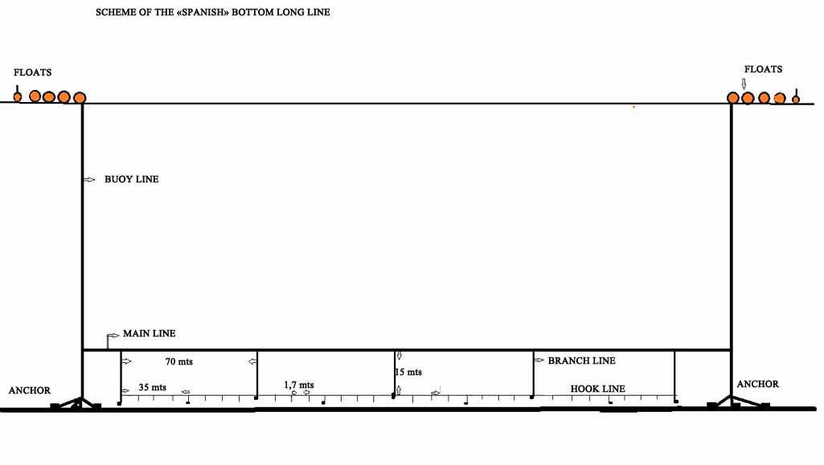
Тип крючков J 14\0. На каждом поводце (см. рис. выше) находится по одному крючку. На промысловом (крючковом) лине, с расстоянием между грузилами 37 метров, находится до 23 поводцов.
Расстояние от крючков до дна 10–30 см (крючки не будут касаться дна). Длина вертикальных пожилин (branch line) около 15 м, длина поводцов около 0.6 м. Расстояние между поводцами – 1.6 м, расстояние между пожилинами около 80 м, т.е. между каждыми двумя пожилинами находятся два промысловых линя с расстоянием между грузилами около 37 метров. Масса грузил – 10 кг; грузила разной формы без острых углов, которые бы предполагали зацепы за что-либо; размеры грузила приблизительно 15х15х15 см; материал – натуральный камень (в форме цилиндра). Скорость погружения грузов вместе с крючками при постановке яруса не менее 0,7 м/сек (измеряемая в соответствии с протоколами Меры по сохранению 24-02); на самом деле скорость погружения груза с крючками в верхнем 15–20 метровом слое намного выше за счет устройства яруса, что полностью предотвращает взаимодействие наживленных крючков с птицами. Все веревочные снасти яруса изготовлены из полипропилена – материала с положительной плавучестью. Диаметр основной хребтины 20–26 мм, диаметр вертикальных поводцов с крючками 8–12 мм. Масса концевых якорей и/или цепей утяжелителей от 50 кг, с каждого конца яруса крепится один якорь и/или несколько цепей-утяжелителей.
В качестве буев используются оранжевые надувные буи из виниловой пластмассы Polyform разных диаметров (А3–А7) в связке с желтыми ПВХ поплавками и радиобуями.
Количество крючков на ярус может варьировать от 2310 до 21390 штук.

